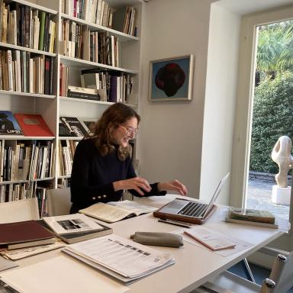 Léa BICHARD Doctorante contractuelle en Histoire de l'Art contemporain, Chargée d'enseignementSorbonne Université (ED124), Centre André Chastel (UMR8150)

Identifiants chercheurs

- IdHAL : leabichard

Présentation

Doctorante contractuelle en Histoire de l'Art contemporain à Sorbonne Université (ED124) avec le Centre André Chastel (UMR8150), je réalise ma thèse « Hans Richter et la mémoire de Dada (1923-1976) » sous la direction de Monsieur Arnauld Pierre.
Bachelière mention bien en filière économique et sociale (spé. Sciences politiques), j'ai ensuite réalisé une licence d’Histoire de l’Art à l’Institut Catholique de Paris, avec spécialisations en Histoire et Conservation-Recherche. Mon parcours universitaire a continué à Sorbonne Université par le Master « Création, Diffusion, Patrimoine » de deux ans, sous la direction de Madame Isabelle Ewig.
Co-fondatrice, co-dirigeante et trésorière du Collectif Artemisiae, association culturelle ayant promu des femmes artistes émergentes de 2020 à 2024.

Publications

Autre publication scientifique (1)

Hans Richter et Dreams That Money Can Buy. Évolutions et réminiscences d'un dadaïste victime de deux conflits mondiaux
Léa Bichard
2025
Autre publication scientifique
hal-05075342v1

